ОБУЧЕНИЕ ЧТЕНИЮ И ПИСЬМУ НЕЗРЯЧИХ ДЕТЕЙ
Обучая ребенка чтению и письму не обойтись без специальных приборов, которые помогут ему познакомиться с шрифтом Брайля. Эти приборы должны быть направлены на знакомство с:
- ячейками на приборе, их количеством;
- количеством точек в ячейке и их нумерации;
- правилами счета точек при письме и чтении.
На первых уроках я знакомлю ученика с теми приборами, которые нам необходимы для обучения чтения и письму. К ним относятся: прибор для письма по брайлю (рис.1.1), тетрадь для письма по Брайлю, грифель (подбирается более удобный для ребенка), Брайлевская колодка, Брайлевское шеститочие. Набор приборов зависит от комплектации ими учебного заведения. Некоторые приборы приходиться создавать самим, приближенный к ним аналог. Так, например, в нашей школе сделаны своми силами приборы «Брайлевские колодки», соблюдая все размеры (рис. 1.2).
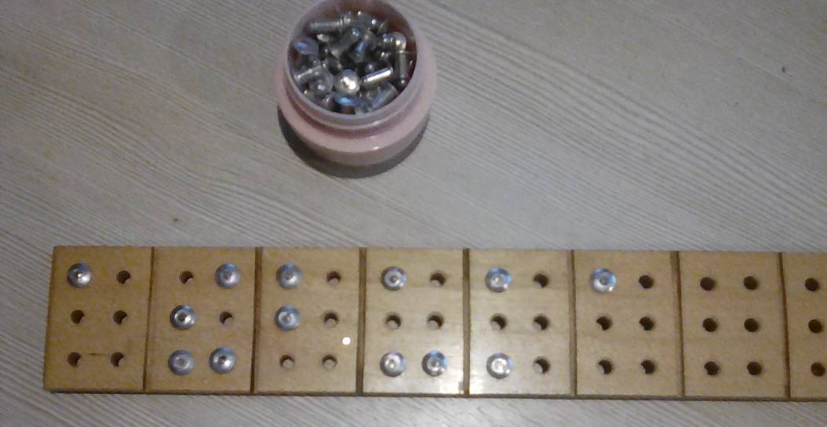
Не со всеми детьми получается работать на «Брайлевском шеститочие», так как у детей по-разному развита мелкая моторика. Есть дети которые не чувствуют маленькие точки. Поэтому мне пришлось разработать подобный прибор, используя подручные средства в виде картона, пуговиц, страз и сантехнических прокладок (рис. 1.3, 1.4).
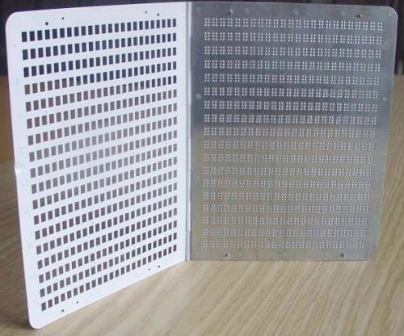

Рис. 1.1 Прибор для письма Рис. 1.2 Самодельный прибор
по Брайлю (односторонний) «Брайлевская колодка»

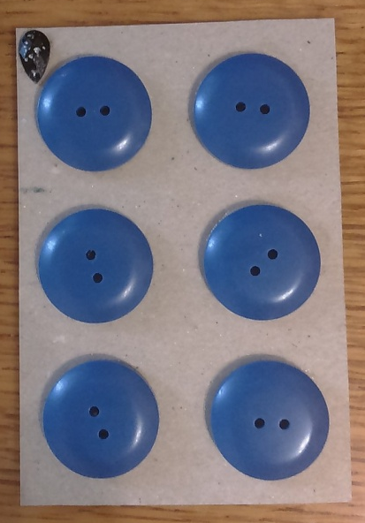
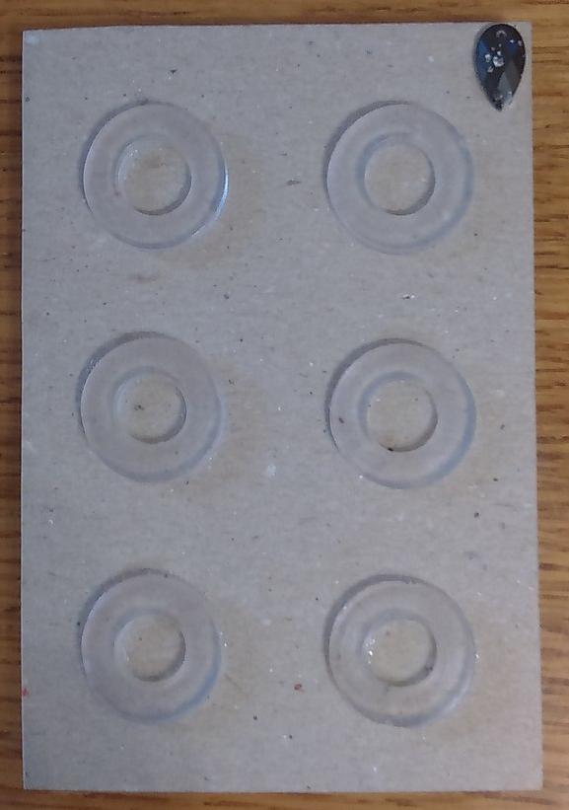

Рис. 1.3. Вид при чтении Рис. 1.4. Вид при письме
Когда ребенок познакомлен со всеми приборами, приступаю к самому процессу обучения.
1 шаг. Знакомство с ячейкой.
На данном этапе мы работаем с Брайлевской колодкой. Учимся находить начало и конец ячейки, также находим определенную по счёту ячейку.
2 шаг. Знакомство с точками-отверстиями в ячейке.
Знакомство с точками-отверстиями в ячейке начинается с того, что мы считаем, сколько всего точек-отверстий находится в одной ячейке. Далее обращаем внимание на их расположение: существует 2 столбика точек-отверстий - левый и правый, а также 3 ряда – верхний, средний и нижний. Знакомство происходит в игровой форме. На данном этапе учимся заполнять правый столбик, левый столбик; верхний, средний, нижний ряды. Учащийся выполняет как самостоятельно, так и по образцу.
3 шаг. Знакомство с нумерацией точек при письме и чтении.
После того, как ребенок правильно и чётко выполняет шаг №2, мы начинаем говорить, что точки-отверстия имеют свои имена, как и все люди (опираемся на жизненный опыт ребенка). При этом говорим, что при чтении их считать будем слева направо, а вот при письме наоборот. На первых попытках выучить номер точки при письме и при чтении мы произносим совместно с ребенком как можно больше следующие фразы: «Читаем мы справа налево, поэтому и точки нумеровать/считать будем слева направо», «Пишем мы справа налево, поэтому точки нумеровать/считать будем справа налево». Чем больше вместе с ребенком мы будем произносить эти фразы, тем меньше путаницы и затруднений будет у учащегося. Результат данного этапа должен быть следующим: учащийся должен чётко понимать, от какой верхней точки мы должны отсчитывать при чтении и при письме. Только после этого мы можем приступать к следующему этапу.
4 шаг. Письмо и чтение точек на Брайлевском шеститочие.
Данный прибор позволяет не только писать, но и читать написанное. С Брайлевским шеститочием работаем следующим образом. Перед работой вспоминаем выученные нами фразы о порядке точек при чтении и письме. Далее учащийся на парте располагает прибор и работает по алгоритму, который опять же предлагает учитель (рис.1.5).
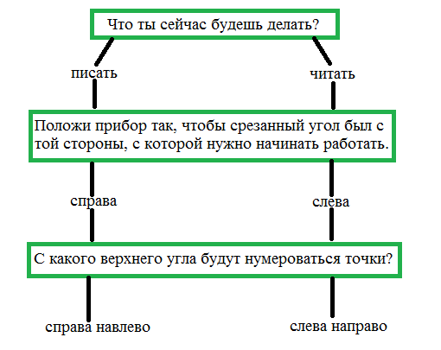
Рис. 1.5 Алгоритм работы с Брайлевским шеститочием
На данном этапе обучения чтению и письму необходимо соблюдать данный алгоритм до тех пор, пока у учащегося не выработается навык самостоятельного контроля. После формирования навыка можно приступать к следующему шагу.
5 шаг. Работа в приборе для письма.
Прежде чем начать писать в приборе, учащийся должен научиться закладывать правильно тетрадь в прибор. Совместно с учеником, можно его руками проделываем очень медленно следующие действия:
- открываем тетрадь;
- кладем на левую страницу тетради прибор для письма;
- открываем прибор для письма;
- берем правую страницу (приучаем проверять количество взятых страниц) и кладем на прибор;
- проверяем совпадение границ страницы и прибора, только после этого закрываем прибор.
Данные действия опять же тренируем до тех пор, пока у учащегося не сформируется навык.
Для проверки того, что написали, выполняем данные действия в обратном порядке.
6 шаг. Письмо и чтение по Брайлю.
Для того, чтобы приступить к письму и чтению по шрифту Брайля, учащийся должен успешно пройти все предыдущие шаги. Если какой-либо шаг вызывает затруднение, то учитель должен определить, что мешает ребенку. Чаще всего затруднение вызывает размер точек-отверстий. В этом случае, учитель разрабатывает прибор, который подойдет для данного ученика.
При письме и чтении по Брайлю, учащийся основывается на алгоритм, который выучил еще в шаге №4. Напомним, что это все еще идет добукварный период, поэтому идёт письмо и чтение точек по счёту, а не букв, знаков или чисел.
Ученик выполняет задания учителя, в которых отрабатывается не только нумерация точек, но и добавляем чередование сначала двух ячеек, потом трех и т.д. Очень важно, чтобы ребенок не бездумно прокалывал определённые точки, а помнил ещё о том, что нужно сделать в следующей ячейке.
После письма переходим к чтению написанного в приборе для письма. Здесь точки становятся намного меньше по сравнению с другими приборами. Поэтому первый раз учитель помогает ориентироваться в тетради, ведя руками учащегося. На данном этапе приучаем ребенка к тому, что читает у нас правая рука, а левая выступает в роли помощника. До середины строки левая рука идет совместно с правой, после середины строки левая рука уходит в начало, а затем спускается на следующую строку. Когда работают обе руки, то у учащегося не должно возникнуть проблем, связанных с потерей строки. Учитель помогает работать обеим рукам до тех пор, пока не увидит, что ученик прилагает больше самостоятельности в движениях. Затем дает возможность самостоятельно читать.
Как только ученик научился писать в приборе для письма по шрифту Брайля, читать то, что написал, различает точки по счету каждой ячейки при чтении и письме, можно переходить к букварному периоду в русском языке и изучению чисел в математике.

